GUÍA DE CIENCIAS NATURALES

Nombre: | Curso: 2°A | Fecha: semana N° 4
¿QUÉ APRENDEREMOS?
Objetivo (s): OA 7
Identificar la ubicación y explicar la función de algunas partes del cuerpo que son fundamentales para vivir: corazón, pulmones, estómago, esqueleto y músculos.
Contenidos:
Huesos - articulaciones - músculos
Objetivo de la semana: Explicar ubicación y función de algunas partes del cuerpo que son fundamentales para vivir, tales como huesos - articulaciones y músculos los que favorecen el movimiento y soporte del organismo a través de guía de trabajo.
Habilidad: Explicar.

CLASE Nº1

¿Qué necesito saber?
Para comenzar necesitas saber de qué se trata la habilidad de explicar y que son los huesos articulaciones y músculos.

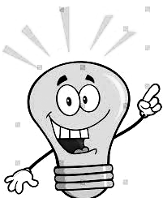

RECUERDA:
Estuvimos trabajando la clase anterior con la identificación de diferentes órganos fundamentales de nuestro cuerpo y sus funciones. Te adjunto una imagen para recordar.
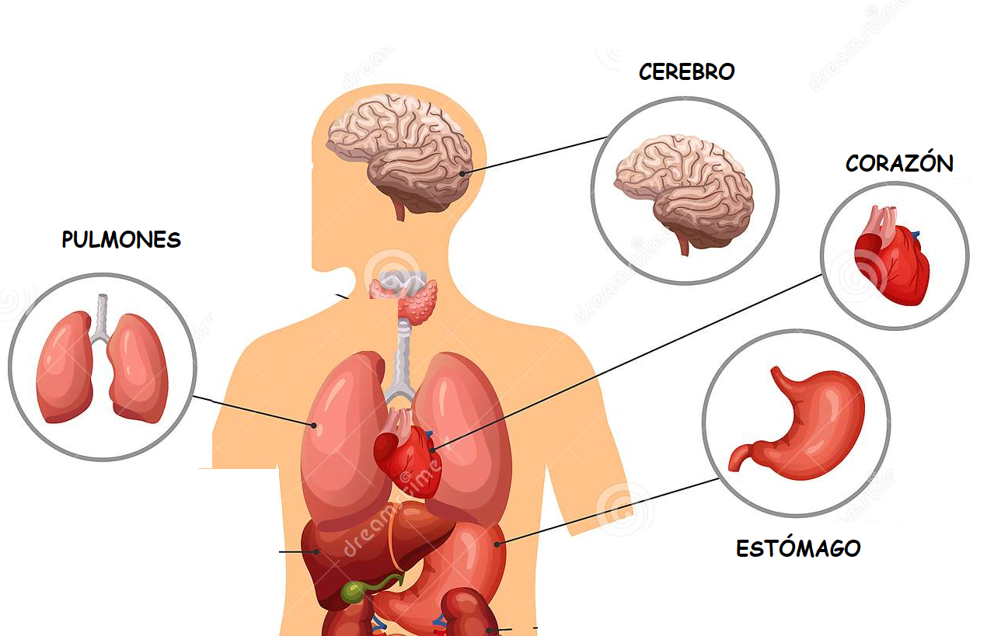

Entonces:

Explicar es: hacer entender un concepto o una situación.

Huesos son: Los huesos son órganos rígidos que forman el endoesqueleto de los animales vertebrados
Articulaciones son: Las articulaciones son los tejidos anatómicos que facilitan los movimientos mecánicos, aportan elasticidad y sirven de unión entre huesos, huesos y cartílagos o entre el tejido óseo y los dientes.
Músculos son: un músculo es un órgano formado por fibras contráctiles (fibras musculares). Que da soporte a los huesos.

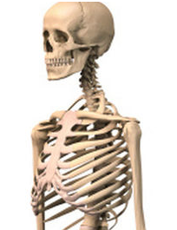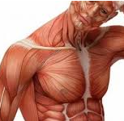
En esta clase podremos explicar que el cuerpo humano tiene huesos que se unen a nivel de las articulaciones permitiendo el movimiento y soporte del organismo. Además, demostrar por medio de modelos, cómo los huesos y músculos permiten el movimiento del cuerpo.
PON ATENCIÓN:
¿QUÉ FUNCIÓN CUMPLEN NUESTRO HUESOS?

- Lee atentamente de tu texto de ciencias pág. 12, 13, 14, 15.

En estas páginas podrás leer, que función cumplen nuestro esqueleto.
¿Qué función cumple……..?
- El cráneo: _____ protege nuestro cerebro ____________________________
- La columna vertebral: ____________________________________________
- Las costillas: ___________________________________________________
- El fémur: ______________________________________________________
- Las articulaciones: ______________________________________________
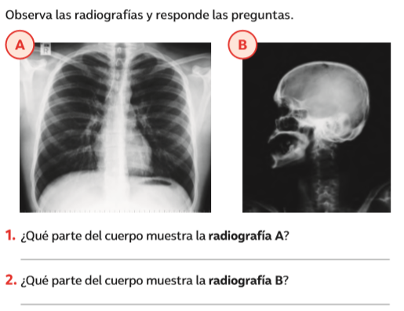

PON ATENCIÓN:

¿QUÉ FUNCIÓN CUMPLEN NUESTRO MÚSCULOS?

- Lee atentamente de tu texto de ciencias pág. 16,17.

En estas páginas podrás leer, que función cumplen nuestros músculos.
- ¿Qué función cumple nuestros músculos? ______________________________________________________________________________________________________________________________________________________
- ¿Por qué crees que es importante ejercitarnos?
______________________________________________________________________________________________________________________________________________________
- AHORA VAMOS A DISEÑAR POR MEDIO DE UN DIBUJO, UN MODELO PARA COMPRENDER LA FUNCION DE HUESOS Y MUSCULOS.

- PIDE AYUDA A UN ADULTO.
¿Cómo lo haremos? Ej. Brazo

Materiales:
Cartón blando (caja de cereal)
Tijeras
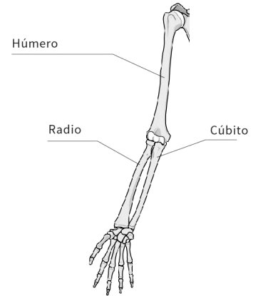
Lápices
Lana
2 globos

Pasos:
- Primero debes escoger una parte de tu cuerpo: brazo, pierna, columna, etc.
- Segundo pensar como crearas los huesos, ejemplo del brazo.
- Tercero los huesos los puedes crear de cartón blanco (caja de cereal), y recortar rectángulos simulando los huesos.
- Cuarto los músculos pueden ser reemplazados por globos, para eso necesitarías 2 globos inflarlos un poco y pegarlos a los huesos de cartón.
- Y luego unir los huesos que semejaría las articulaciones con una lana o chinche mariposa, con ayuda de un adulto que los pueda amarrar.
PREPARACIÓN DE MODELO DE HUESOS Y MUSCULOS.
- Escribe o dibuja los materiales que usarás (Siempre trata de reutilizar cartón, plástico)
-
-
-
-
-
- Diseña un boceto del modelo. Luego, constrúyelo. (Aquí dibuja como te gustaría que se viera tu modelo, te daré un ejemplo)
- Explica los pasos a seguir para desarrollar tu modelo, como te mostre en el ejemplo anterior.

CLASE Nº2
RECORDEMOS:
En la clase anterior y en ésta podremos explicar que el cuerpo humano tiene huesos que se unen a nivel de las articulaciones permitiendo el movimiento y soporte del organismo. Además, demostrar por medio de modelos, cómo los huesos y músculos permiten el movimiento del cuerpo.
Actividad:
- A partir de la planificación del modelo de huesos y músculos, dispondremos de 1 hora para crear este modelo, guíate por tu planificación y dispón de los materiales y pasos a seguir como te mostré en el ejemplo.

- Luego de crear tu modelo captura una fotografía y pídele a tu mamá o papá o el adulto que estuvo contigo, que me envíe esa fotografía al WhatsApp personal o al correo electrónico verónica_irc@yahoo.es, para registrar su cumplimiento. Guárdelo y cuando volvamos a clases lo revisaremos personalmente.

- Luego completa la siguiente tabla:
Criterios | Observaciones
¿Qué sucede con los globos al juntar los cartones?
¿Qué reemplaza los cartones de un cuerpo humano real?
¿Por qué parte están unidos los huesos?
Cuando pusieron los cartones en forma de L, ¿qué ocurrió?
¿Qué ocurre con los músculos al ejercitarlos?

- Reflexión personal sobre la actividad:
- ¿Qué hicimos para comunicar nuestros resultados de forma clara? ¿Cómo podemos mejorar?
________________________________________________________
- ¿Qué fue lo más difícil de éste trabajo?
________________________________________________________
BUEN TRABAJO!!!!!

